  p.86～p.93 |  |  |  |  | Active Study Grade３ 単元別確認テスト |  |  | 実施日 月 日
11 |  | 第4章 |  | 不定詞 |  |  | 氏 |  | 得
11 |  | 3. | 形容詞的用法 |  |  |  | 名 |  | 点 | /30

１ 次の英文は、Active Studyで学習した文章の内容をまとめたメモです。 ※文章は裏面に掲載
メモを完成するために、①～③にあてはまる英単語を書きなさい。ただし、□には1文字ずつ入るものとします。

When you (① □□□□) free time, watching movies is a good idea. A movie theater has a big screen and good (② □□□□□), so it's exciting. If you don't want to go (③ □□□), you can use a video streaming service and watch movies at home.

１ （5点×３）
have
sound
out

２ 意味の通る正しい英文になるように、（ ）内の語句を並べかえなさい。

- ( this / town / are / places / to / in / there / many / visit ).
- ( have / anything / warm / wear / do / to / you ) ?
- ( it / nothing / when / watch movies / to / to / have / good / you / do / is / , ).

２ （5点×３）
There are many places to visit in this town.
Do you have anything warm to wear?
When you have nothing to do, it is good to watch movies.

次の英文の日本語訳を書きなさい。 解説 ▶ テキスト P.89

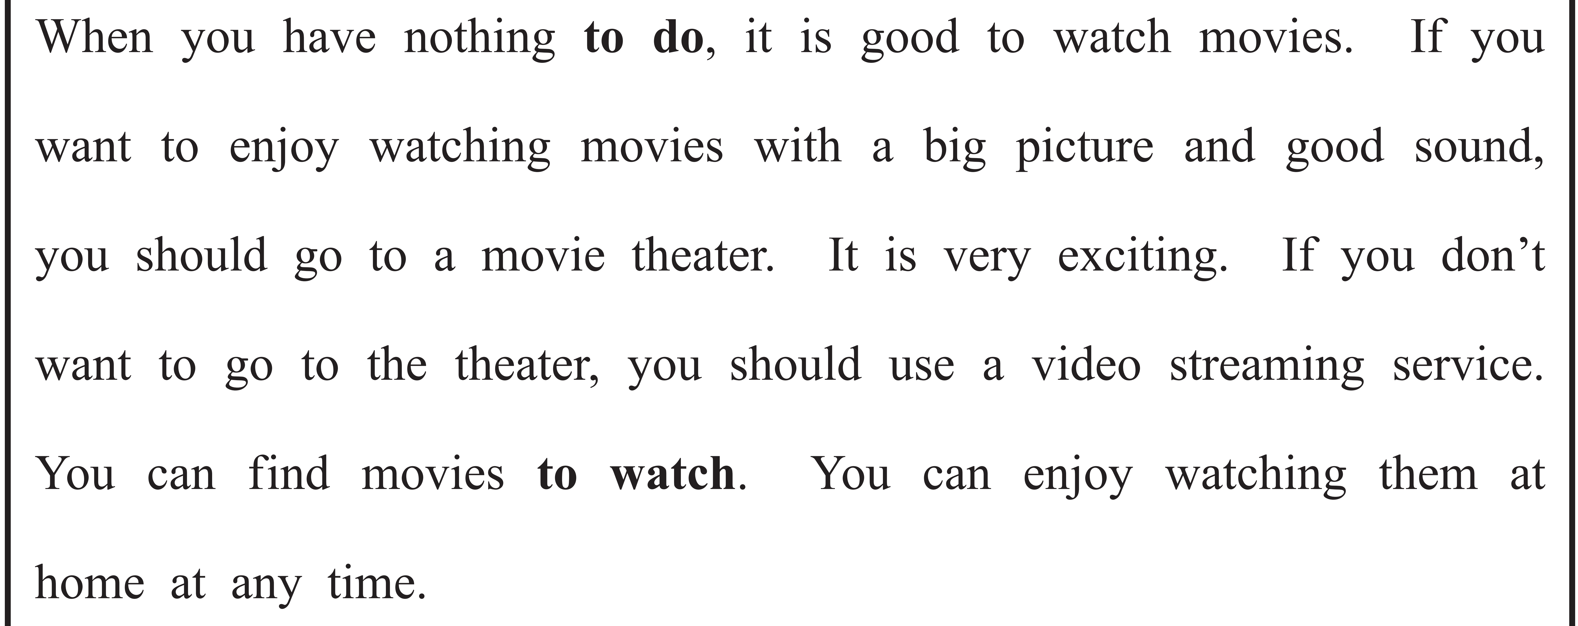

（69語）

